神奇的热带雨林——土著的食物和药物（食物篇）
- 野生薯 YAM
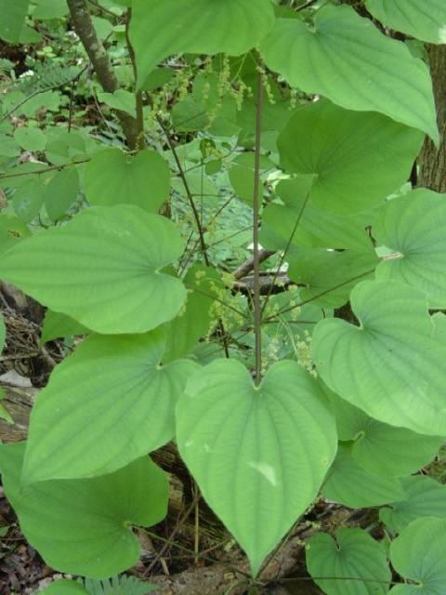
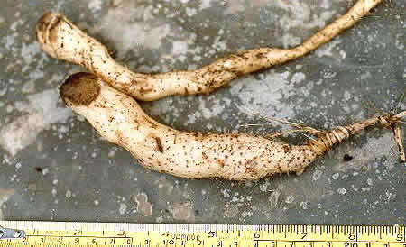
土著名字是Balja,做法就好像土豆一样。经常和咖喱一起煮。是土著人生活中最重要的主食之一。
这种根部的植物通常生活在沿海地带的热带雨林的边缘。起源是亚洲，但在澳洲的热带雨林中大面积的生长。
这是块茎植物，叶子是心型的，块茎生长在成熟的藤下。

季节：常年
2．桂樱桃 cedar bay cherry
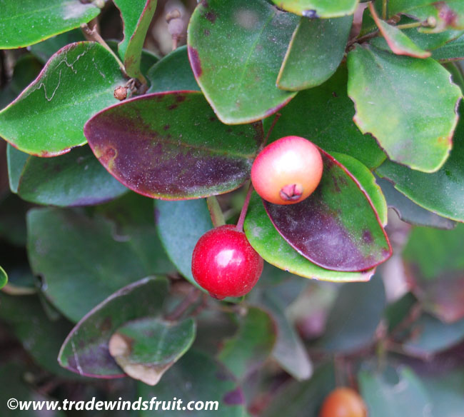
土著名字是Banday.是热带雨林中众多樱桃最受土著人欢迎的一种。

成熟的果实一般是红色或橙色的，直接在树上生长并可以直接食用。

这种樱桃树成长在沿海地区并在水流（河床）边多见。

季节：10-12月
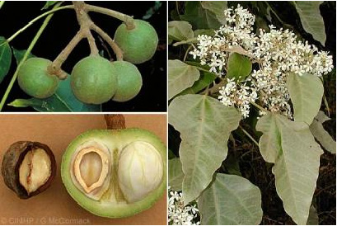
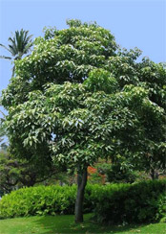
3．烛果树 Candlenut Tree
土著名字叫Bilar,学名叫石栗。在土著传统文化中这是一种很重要的树。可以同时提供食物来源和药物来源。
果实在火烧过后可以食用，果实榨的油有两种用途：一。能照明；二，能帮助土著身上的赭色上色。大树叶还可以用来做编织包；包住热的石头和食物，好象OVEN的作用一样。

这种树的树干还能用来做独木舟。
季节：2-3月

4．灌木甜柠檬 Sweet Bush Lemon
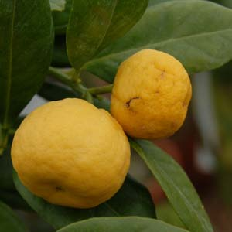
土著名字是Budul.生长在热带雨林里也生长在水流边。在水流边的果实较大而雨林里的果实较小。

这个树不是原产的品种但是却大面积分布。成为土著人日常餐单上的一个很重要组成部分。树叶也做为食物调料使用。

这种柠檬的味道与一般的柠檬不同，是甜的。皮很厚，很容易剥落，一般土著直接从树上摘下食用。

季节：4-10月

5．澳洲丛林红苹果red bush apple
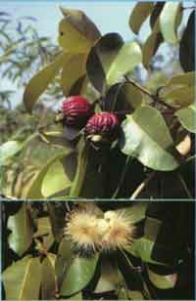
土著名字叫Bulngkarr.这个树也是能同时给土著提供食物来源以及药物来源。

结出来的果实脆，微酸，但有香味。直接从书上摘下食用。这种树成长在雨林的边缘和沿海地区。最高能长到12米，大量生长在北部的澳洲到CAPE YORK这个地区。

这种树的叶子在被火热过后覆盖在伤口上能有止血的作用。所以常被土著人用来做止血的灵药。

这种果实还常被叫做Lady Apple or Native Apple

季节：10-2月

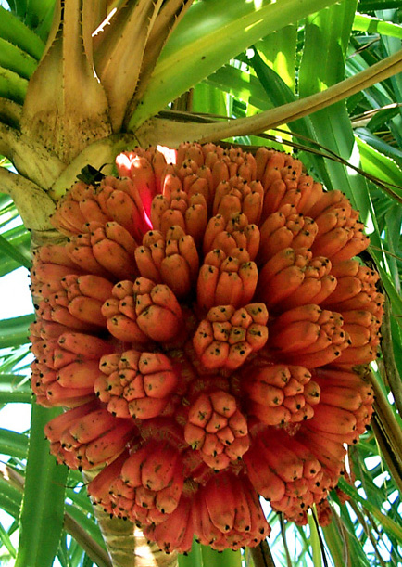
6. 露兜树 pandanus
又称假菠萝。土著名字是JAJILKAL.

露兜树的果实可以生吃，土著妇女也经常烤着吃，在烤之前她们有一套特殊处理的方法。经过她们特殊处理后的露兜树果实是极受欢迎的食物来源。

露兜树的果实是楔形的，整个从远处看起来像菠萝一样。成熟后的果实是鲜艳的橙色。每一个楔形的果实里都有6颗像杏仁一样的坚果。土著主要就是吃这种坚果。

这种坚果被认为是很有营养的食物。

露兜树的叶子能用来制作帽子，住所和篮子。
季节：8-1月

7.水樱桃 water cherry
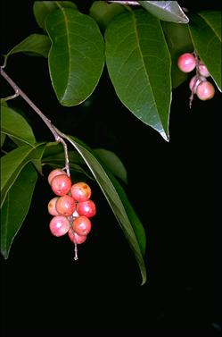
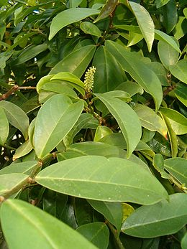
土著名字是JALUNJI。在热带雨林中大量生长。在这种树上结出两厘米大的粉红色的果实。

这种果实的特色之处在于它们是沿着枝条成长。这种果实能拿来做果酱，但是在湿季的时候果实很新鲜，土著人也拿来生吃。

这种树在昆士兰州非常普遍，在河床旁边或者海滩边都能找到。
季节：7-9月

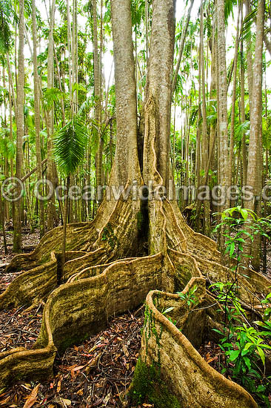
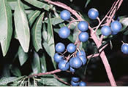
8.Blue Quandong
土著名字是JANBAL。
这是一种生活在热带雨林的高大树种。能高达35米。这是一种檀香木种，但是同时也结蓝色的果实。在北昆士兰有一种比这个小一点的树种，被称为Kuranda Quandong.

这种蓝色的果实是澳大利亚食火鸟最喜欢的食物。

树一般在靠近水源的地方生长，果实大概直径30毫米，一般在雨季结果，一年结果两次。成熟后会落到地上，一般用来做果酱。
季节：12-2月

9.芋头 TARO
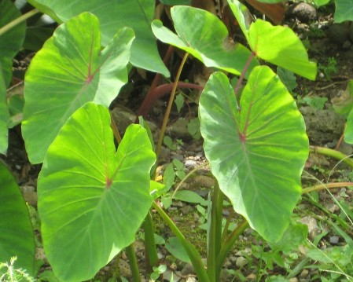
在土著语里叫JARRU。在凯恩斯地区大量生长。主要生活在水边，或者河床旁。芋头是非常受土著人欢迎的主食之一，也被他们认为是最美味的食物之一。

一般要三到四个月的时间在根部形成芋头。制作方法和土豆一样。

季节：常年

10.丛生无花果 Cluster Fig
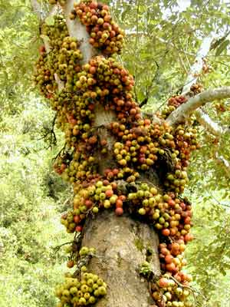
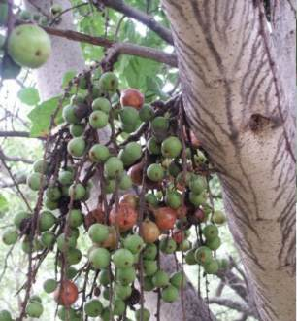
土著语是JULBAL。

JULBAL是对可食用无花果家族的一个统称。并不是所有种类的无花果都能食用。

这种树树形巨大，一年结两次果，其中一次在雨季。果实沿着树干和主要树枝生长。

成熟的果实呈红色，最佳食用时候是刚从树下掉下来的时候，味道是甜的，略干。

主要生长在热带雨林的边缘上，靠近水源和河床的地方。 季节：2-4月；7-10月

11.野生姜native ginger
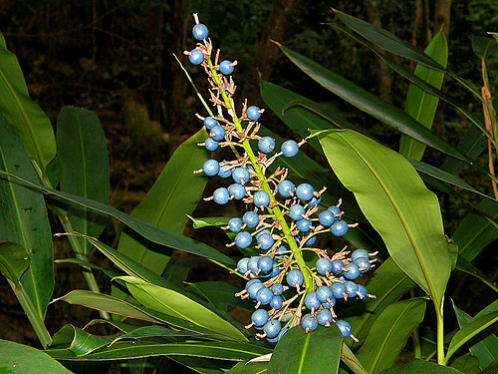
土著语是JUNJUN。

主要用它的叶子。用姜叶垫在肉下或者包裹着肉，然后放在地面上烤。叶子能给肉辣味和防尘。

蓝色的小果实也被土著人食用。也被用来吸引野生火鸡的诱饵。

在根部的种子也很受欢迎，能做调味料，给食物增加类似姜加上黑胡椒的味道。
季节：11-4月

12. 三叶乌蔹莓 BUSH GRAPE
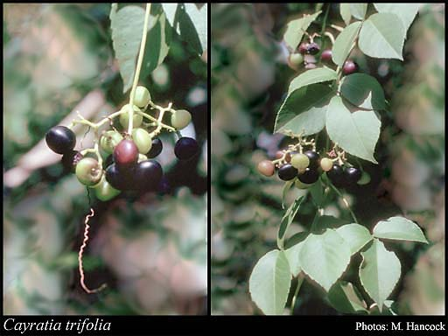
土著语中称为KANGKA。

一般生长在沿海的热带雨林，但在内陆的靠近河床的地方也有发现。

果实甜且多汁，但如果在成长过程中缺少水分，也会变得很酸。

果实的汁还能作为解蛇毒用。
季节：12-5月
神奇的热带雨林——土著的食物和药物（药物篇）

- 芦荟aloe vera
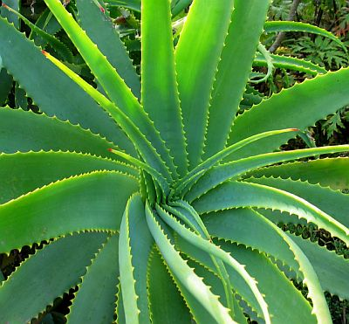
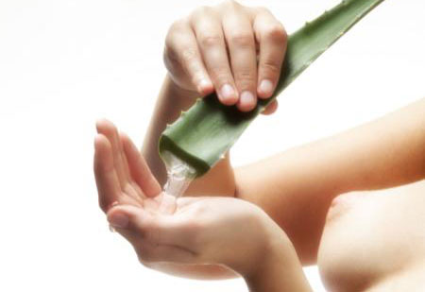
芦荟是一种外来植物但是被土著广泛接受，因为其神奇的药用价值被认为是最有用的植物之一。

芦荟汁有很好的治疗作用，直接挤压芦荟让汁液覆盖在皮肤痒的地方或者磨损处都有很好的疗效。

芦荟汁还能治疗耳痛，把芦荟汁放进受感染的耳朵就可以了。还能治疗喉咙痛，把芦荟汁放进水中喝进去就可以了。尽管芦荟的味道并不好，土著还能直接咀嚼和吞咽芦荟。

芦荟通常长在潮湿，阴暗的地方，而且是常绿植物。

2.雨伞树 Umberlla Tree
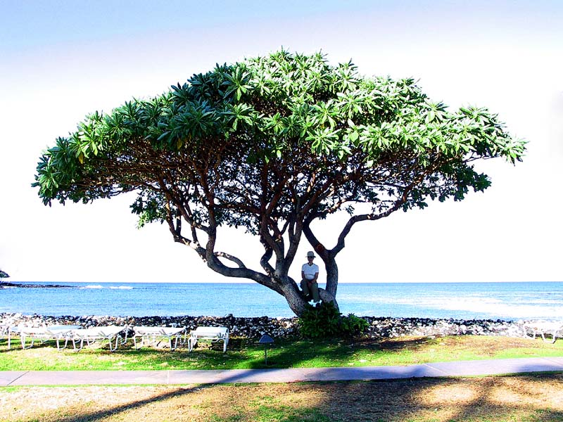
土著语中称为DULMBIL。

雨伞树有很强的药物价值。树干砍一点下来在水中煮沸，然后用这种水能治疗酸痛和外创伤。

而且土著人也通过咀嚼树干来减轻牙疼。

雨伞树结出来的果实不能用来食用。

3.东方乌檀 Leichhardt Tree
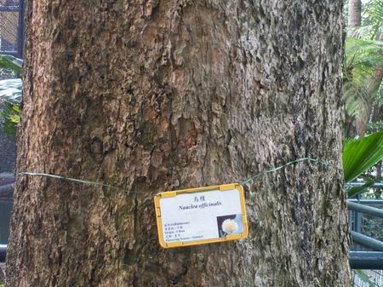
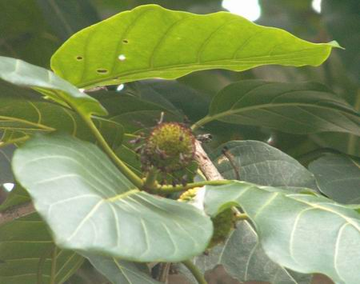
土著语中称为KABAL。
这是一种有药物功用的树，生长在热带雨林的边缘。通常在河床边能找到。

把树皮，叶子和果实在煤上加热，产生的香味能驱除感冒。树皮取下覆盖在割
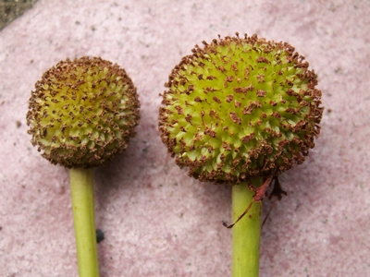
伤和磨损的皮肤上，有治疗作用。果实
吃起来像糊状的香蕉并含有丰富的维他命C。

树皮和树根能用来捕鱼，能迷晕鱼。

4.芝士水果cheese fruit
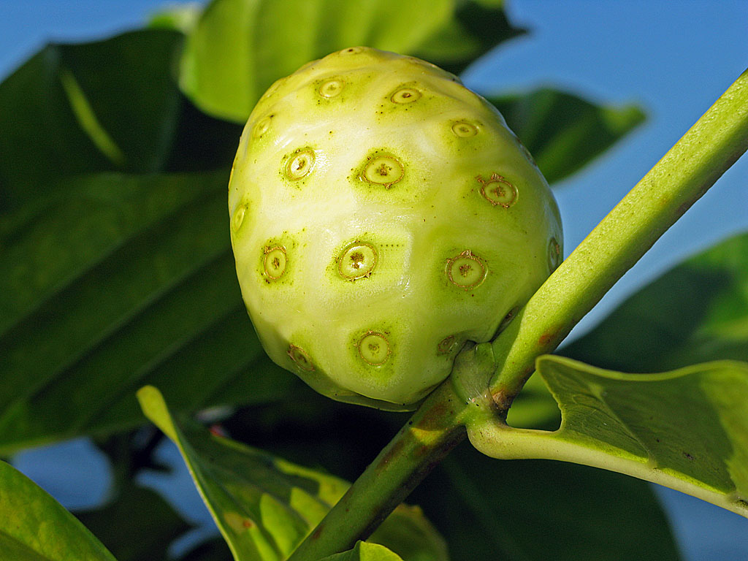
土著语中称为KAYUN。

这是一种有药用功能的水果，一般作为男性的健康饮品来食用。

在果实成熟的时候可以直接食用，闻起来有很强烈的芝士味道，因此得名。

芝士水果树一般10米高，中等树形，通常在低地和热带雨林的山脚处能找到。

5.猫腥草/假臭草 Blue Top
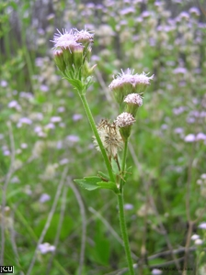
土著语中称为BLUE TOP。

这种花能用来治疗割伤和皮肤磨损。

只要把花和叶子挤压，揉碎，并覆盖在受感染的皮肤区域上即可。

这种植物一般生长周期为一周，是一种非常高产的植物。

季节：常年

6. 长春花catharanthus roseus
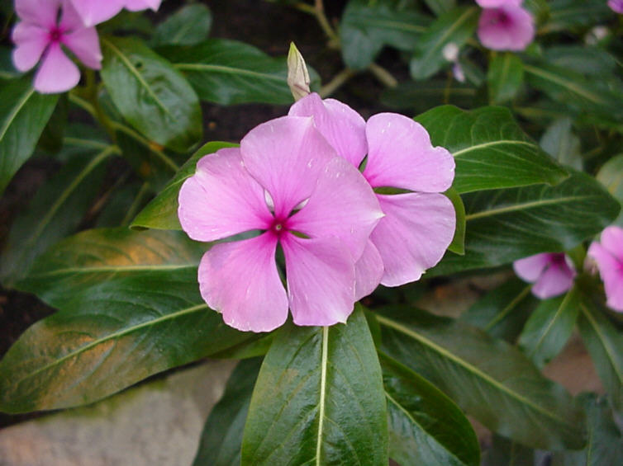
这种花和叶子挤压后放进滚烫的开水中，可以作为饮品食用。可以治疗腹泻，还能治疗传染病。

这种植物大多生长在野地，但是，在家庭的后院也能经常找到。

季节：常年

13.柠檬草 LEMON GRASS
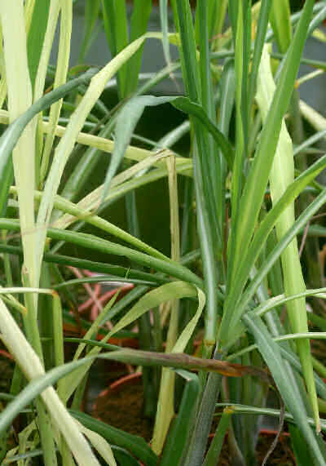
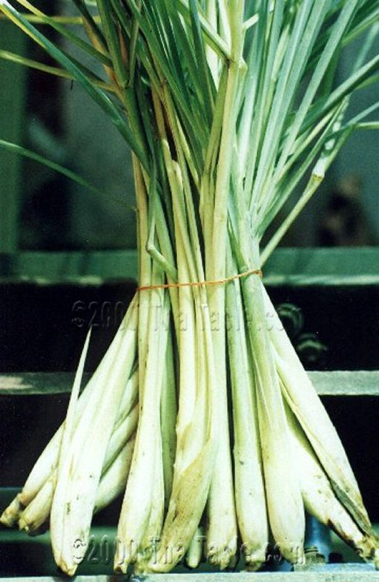
土著语称为KARRAR.

柠檬草有浓烈的独特的香味。土著人一般在烹煮肉类的时候食用，比如猪肉，乌龟，鱼，袋鼠肉，和鲸鱼肉的时候当作调味料使用。能去除肉的腥味。

这种草同样可以放进滚烫的开水中当茶饮用。无论是热饮还是冷饮都是消除紧张，舒缓压力。在睡前饮用更能获得一个良好的睡眠。

柠檬草虽然是外来品种但是由于卓越的功效深受土著居民的欢迎。

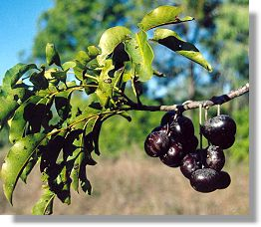
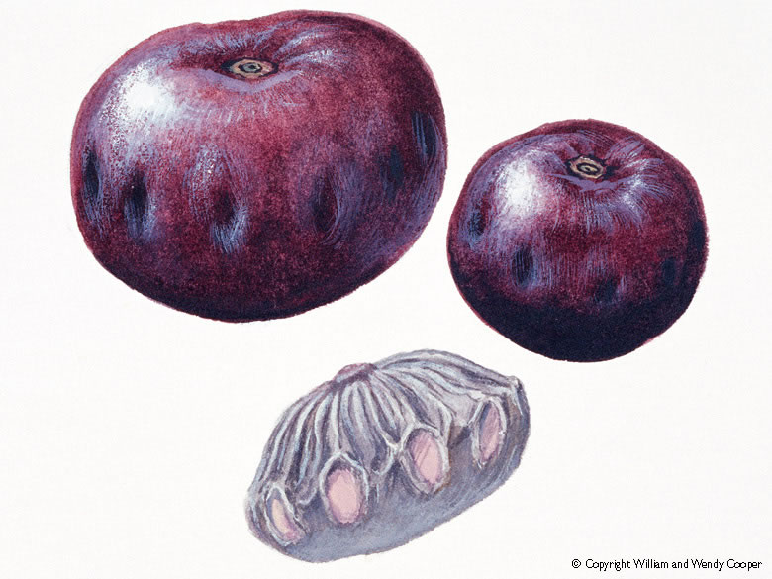
14.伯德梅burdekin plum

土著语称为KURRUY.

这种树高达20米，经常在沿海地带的热带雨林找到。果实是深紫色的，看起来像一个小型的紫色的南瓜。有着白色的松软的果肉。通常果实成熟后落到地面，土著人从地面采集。需要几天的时间来软化和增加口味的醇厚。果实可以生吃，也可以用来做葡萄酒，果酱和果冻。

这种树的树皮和根部也都可以用来捕鱼。

15.莲雾 BELL FRUIT
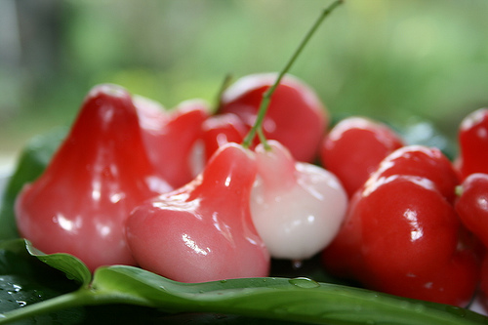
土著语称为WABUL-WABUL.

常见于沿海地带或者山脚下。果实通常成串生长，呈铃铛状，因此叫“铃果”。但是还有另一个名字叫WATER APPLE——“水苹果”。因为里面果肉结构和苹果差不多。

这种果树非常多产，果实清脆爽口，味道略像樱桃。可以直接从树下摘下食用。

现在普遍的吃法是用来制作非常甜的果酱。

白苹果 WHITE APPLE（土著语WADA）

WHITE APPLE是二十多种树生果实的总称，名字的由来是因为它们看起来像白色的苹果。

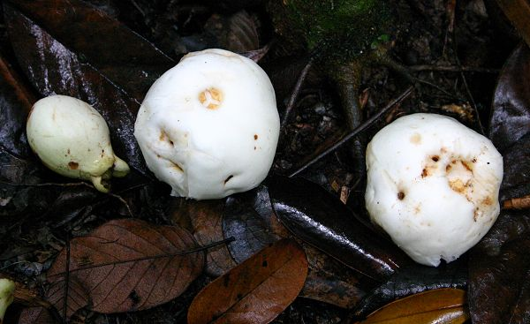
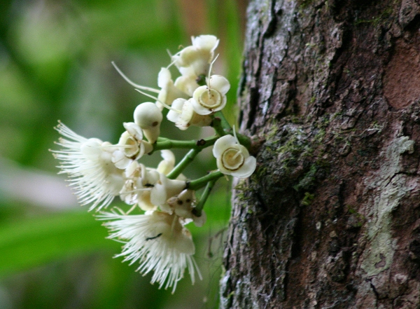
1.白苹果1号bumpy satinash-syzgium cormiflorum
这种白苹果树是一种大型树木，通常生长在河床的上流，热带雨林的边缘。

这种白苹果吃起来比较干，比较缺乏味道。

这是一种花生于茎上的特殊植物，（cauliflorous）果实都是沿着树干成串生长，果实从外表看也像土豆

2. 白苹果2号syzgium forte sub forte
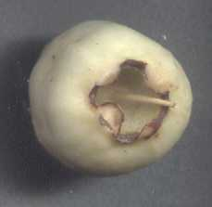
这种白苹果看起来真的比较像白色的苹果。

这种特有的水果能长到直径6厘米，通常在枝条的最尽头处结果。并不是直接在树干上长出来，这是一种花生于枝上的植物。（ramiflorous）

这种苹果也能直接从树上摘下食用，味道有花的香味，果组织结构比较接近苹果。

这种体积大的树通常在热带雨林的山脚下较多

3. 白苹果2号syzgium jambos
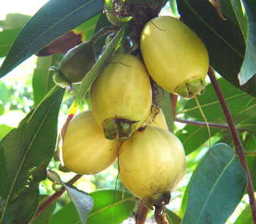
这种白苹果还有另一个名字：玫瑰苹果。

这种苹果也是在枝条的最尽头处结果，并不是直接在树干上长出来。（ramiflorous）而且只有一个种子。

这种苹果吃起来很脆口，还有麝香味，这种独特的口感也是和其他品种的白苹果区分的标志，

这种树可高达15米，在靠近水源的热带雨林区域大量生长。

